Каждой весной у нас в детском саду № 8 традиционно начинается садово-огородническая пора, и в каждой группе на подоконнике появляется свой мини-огород.

Так воспитатель второй младшей группы «Колобок» совместно с детками тоже сделали огород на подоконнике. Огород на подоконнике – прекрасный способ расширить представления детей о том, как ухаживать за растениями, о необходимости света, тепла, влаги, почвы для роста растений, развития интереса, мышления.

В огороде мы будем выращивать зелень, лук , а оформили все в необычную композицию, в которой добродушные дедушка с бабушкой присматривают за нашим огородом.

Такой огород очень помогает в наблюдениях, различных опытах и экспериментах. В ходе занятий мы проводили исследования: «Какая земля» — закрепили свойства земли. «Вода» — выяснили, что вода необходима для роста растений. «Солнце» — определили роль солнца в жизни растений. «Человек» — выяснить насколько растения нуждаются в уходе человека.

Выращивание растений на окне имеет большое значение в познавательном развитии детей, воспитании экологической культуры, правильного поведения в природе. Как приятно видеть горящие глаза детей, их воодушевление и энтузиазм, когда они возятся на мини-огородиках и наблюдают за результатами своего труда! А вот и наш "Веселый огород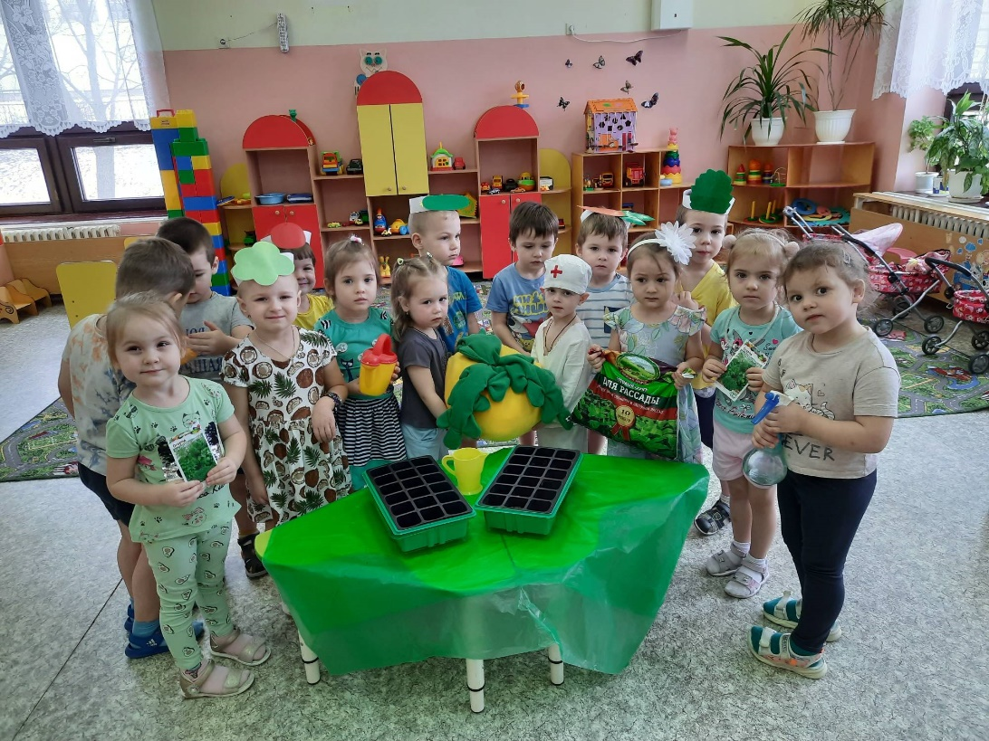

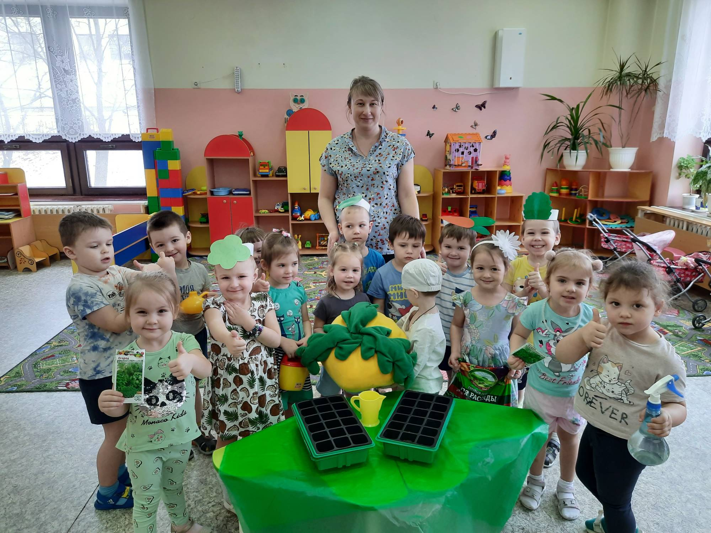

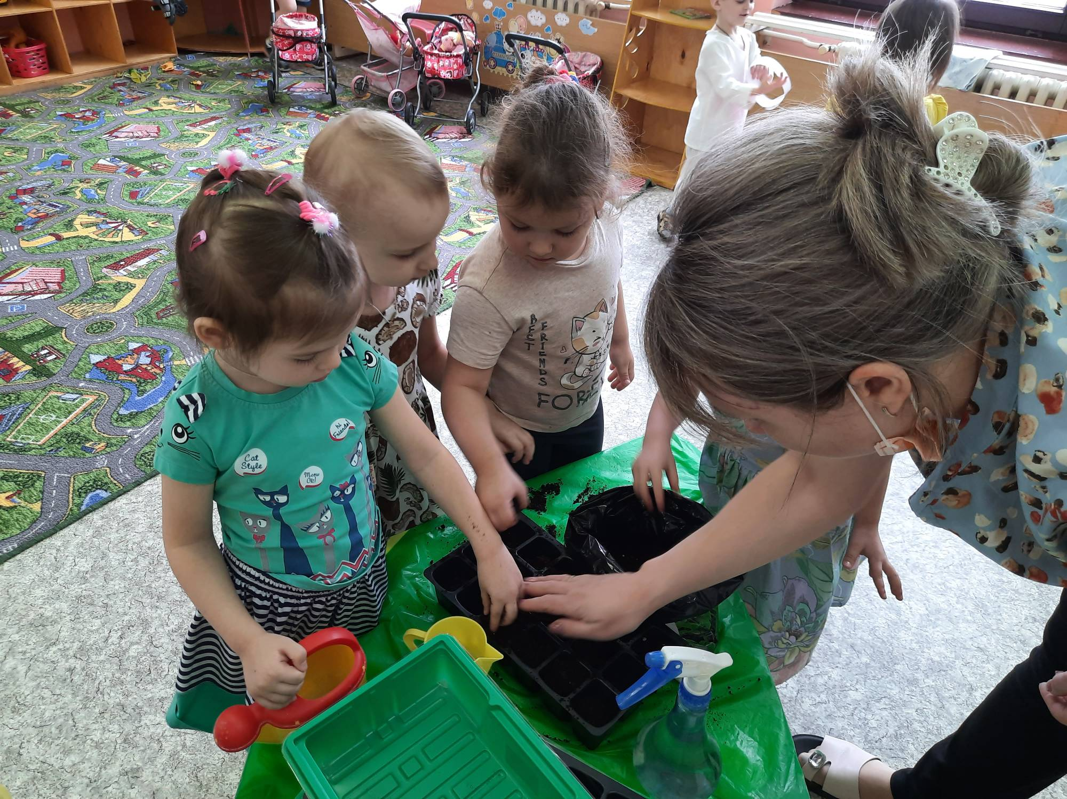

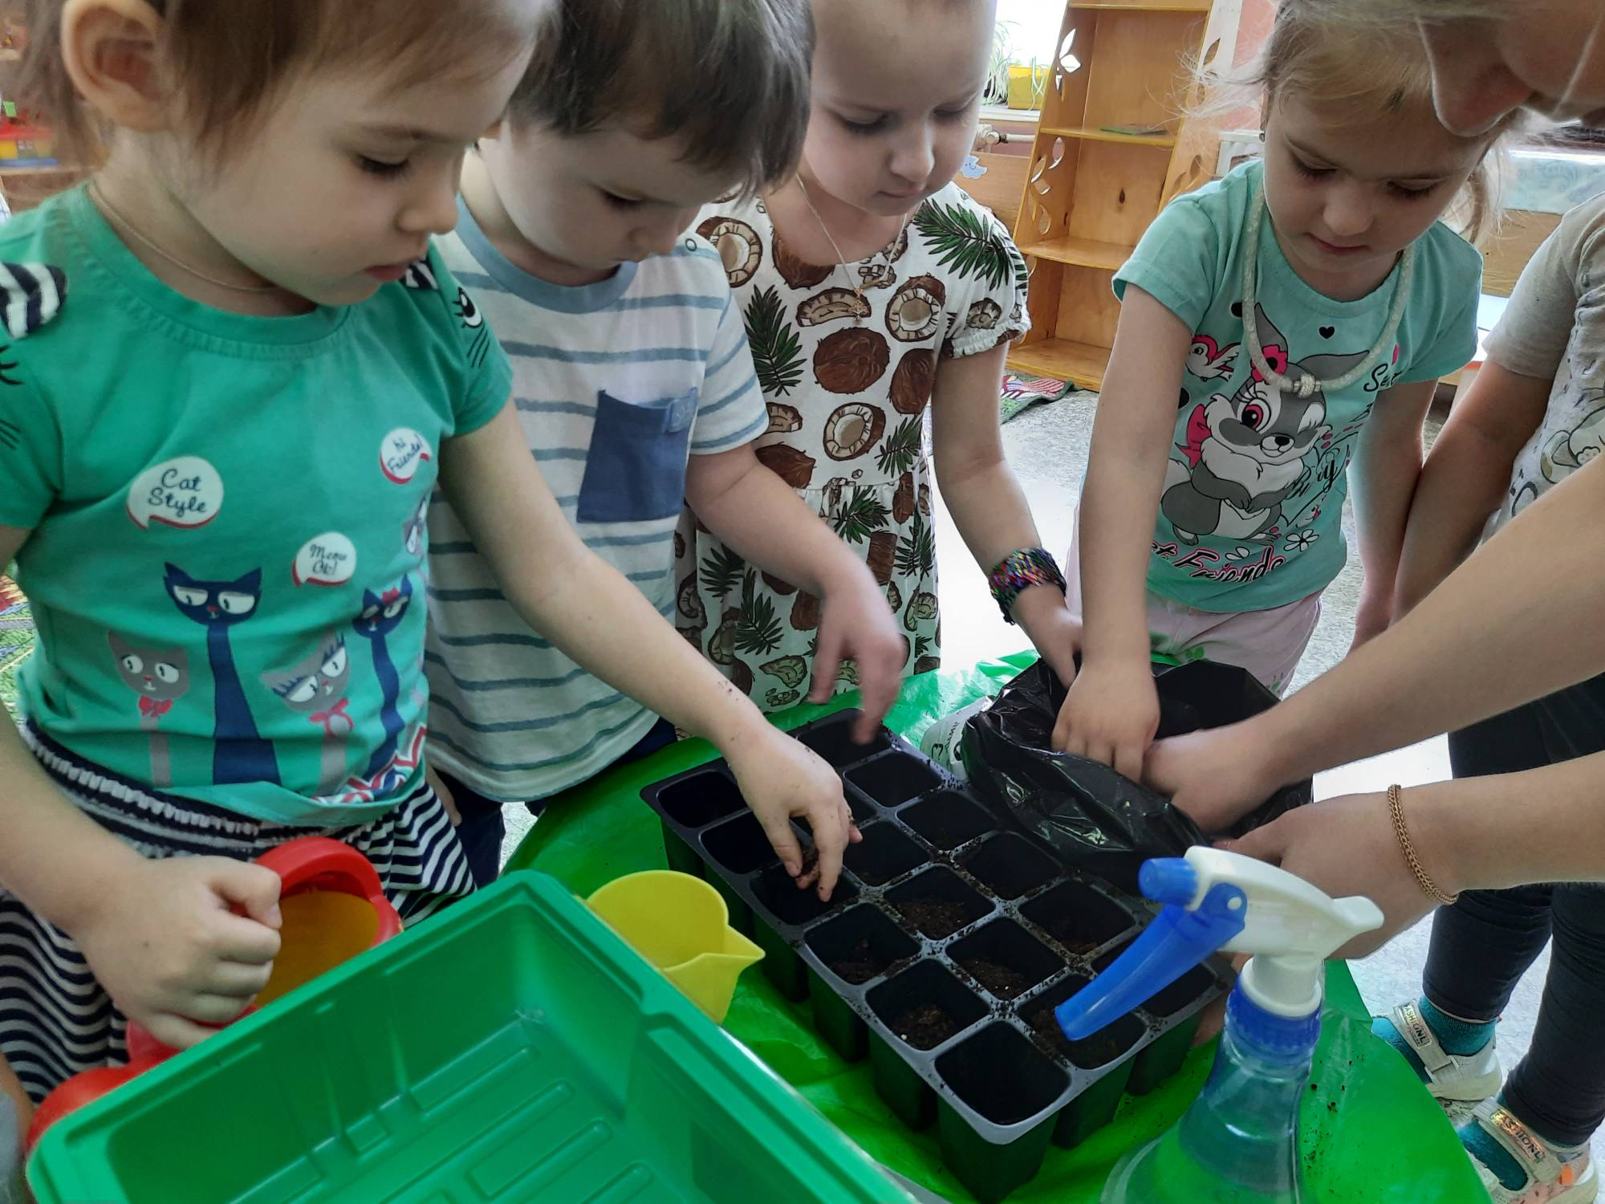

Воспитатель второй младшей группы «Колобок» Коваленко Е.Н.